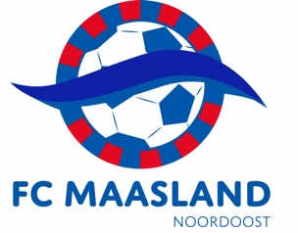

CLUBDAG ‘FC MAASLAND NO’

Beste spelers en ouders,

Op **zondag 27 April 2024 vanaf 13u00** organiseren we onze jaarlijkse clubdag van FC Maasland NO *(Hoverstraat 4 – 3640 Kinrooi).*

Op deze dag zal voor alle jeugdspelers een penaltycup plaatsvinden, speelt zowel het eerste elftal 2de als 4de provinciale een wedstrijd en er zal tevens worden gezorgd voor randanimatie zoals: een springkasteel, een clown en een frietwagen!

Vanaf 13u00 (*zie tijdsschema*) zullen onze jeugdspelers hun penaltycup (*5 penalty’s per speler + kavelen*) afwerken. De winnaars van deze penaltycup nemen het in de finale op tegen elkaar, tijdens de rust van het eerste elftal.

Na de wedstrijd van de eerste elftallen is er de prijsuitreiking.

**Programma:**

**13u00 – 14u00: Eerste deel penaltycup**

- Penaltycup U17 (grote doel)

- Penaltycup U13 (duiveltjesdoel)

- Penaltycup U11 (duiveltjesdoel)

- Penaltycup U9 (duiveltjesdoel)

- Penaltycup U7 (debutantjesdoel)

**14u00 – 15u00: Tweede deel penaltycup**

- Penaltycup U15 (grote doel)

- Penaltycup U12 (duiveltjesdoel)

- Penaltycup U10 (duiveltjesdoel)

- Penaltycup U8 (duiveltjesdoel)

- Penaltycup U6 (debutantjesdoel)

**15u00:   
Wedstrijden eerste elftal 2de en 4de provinciale (*beiden tegen VV Stokkem*) met tijdens de rust (15u45 of mogelijk 16u45) de finale van de penaltycup.**

**17u00 (of 18): Prijsuitreiking penaltycup**

**Doorlopend: randanimatie en eetstand**

We hopen opnieuw zoveel mogelijk ouders, grootouders en vrienden van onze jeugdspelers te mogen begroeten.

Namens het jeugdbestuur

**GRATIS TOEGANG VOOR HET HELE GEZIN OP VERTOON VAN DEZE BRIEF!!!**